一、socket网络通信
1 SOCK_DGRAM（即UDP）
通信原理：使用UDP协议(发送无响应反馈)将数据通过底层网络发送
通信流程图
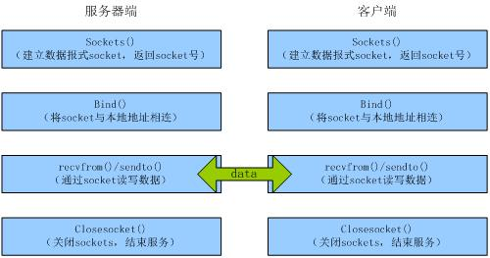
服务端
socket() 生成socket
bind() 显示地绑定本地地址和端口(用于面向连接)
recvfrom() 接收客户端数据和地址
sendto() 使用接收到的客户地址向其发送数据
客户端
socket() 生成socket
bind() 客户端不必绑定，若绑定则创建了一个多点对等通信模型
sendto() 使用服务端地址发送数据，隐士的绑定本地地址和端口
recvfrom() 接受服务器数据
2 SOCK_STREAM（即TCP）类型通信

通信原理：使用TCP传输协议(超时重传和捎带确认机制)将数据通过底层网络发送
通信流程图
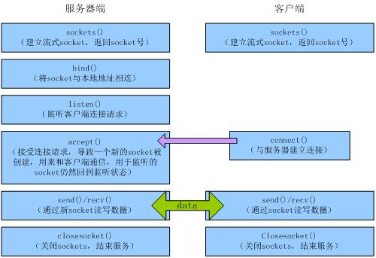
服务端
socket() 生成socket
bind() 显示地绑定本地地址和端口(用于面向连接)
listen() 生成一个监听队列，用于接收connect请求的客户
accept() 处理listen队列中已建立连接的客户端，生成与客户端一一对应的socket
recv() 接受数据
send() 发送数据
客户端
socket() 生成socket
connect() 向服务器端发送链接请求，并隐士绑定本地地址和端口
该过程的机制为TCP连接的三路握手
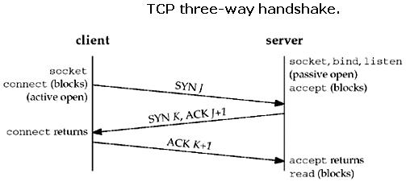
send() 发送数据
recv() 接受数据
3 UNIX Domain Socket (IPC)
概念：是在socket架构上发展起来的用于同一台主机的进程间通讯，
通信原理：不使用网络协议栈, 将应用层数据从一个进程拷贝到另一个进程
通信流程图
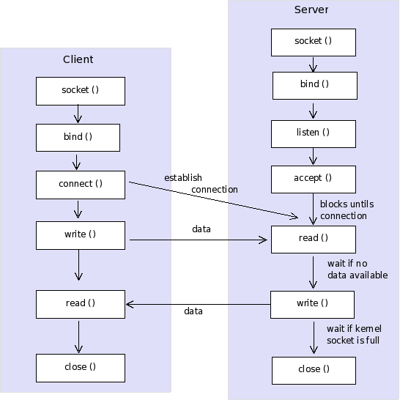
客户端
socket() 要使用AF_UNIX协议族创建socket
bind() 必须显示绑定struct sockaddr_un类型的地址结构
绑定将生成一个与地址结构对应的socket文件(用于标示不同客户端)
connect() 同网络通信
write() 同网络通信
read() 同网络通信
服务端
socket() 要使用AF_UNIX协议族创建socket
bind() 必须显示绑定struct sockaddr_un类型的地址结构
绑定将生成一个与地址结构对应的socket文件(用于面向Socket连接)
listen() 同网络通信
accept() 同网络通信
生成新socket时，客户端socket文件失去意义，应删除
write() 同网络通信
read() 同网络通信

